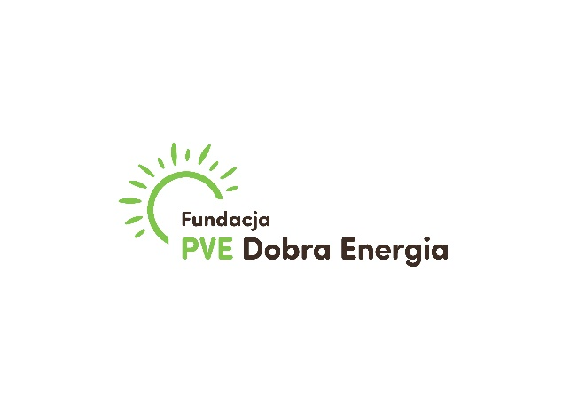
WZÓR SPRAWOZDANIA Z REALIZACJI ZAJĘĆ W RAMACH OGÓLNOPOLSKIEGO KONKURSU GRANTOWEGO „BIBLOTEKI PEŁNE DOBREJ ENERGII”
Sprawozdanie prosimy wypełnić online:
Link: https://forms.gle/ZNmqF11N5TV8RpgP8
Wszystkie biblioteki uczestniczące w projekcie są zobowiązane do przeprowadzenia trzech warsztatów ekologicznych, a następnie do wypełnienia formularza sprawozdania oraz przesłania do fundacji 10 zdjęć dokumentujących zrealizowane działania.
Prosimy o zapoznanie się z poniższymi polami sprawozdania, a następnie o wypełnienie formularza, który jest dostępny TUTAJ.
Trzy biblioteki, które przeprowadzą najwyżej ocenione przez komisję konkursowej warsztaty, zostaną nagrodzone Nagrodą Specjalną w postaci prawa do zorganizowania spotkania z Ambasadorem projektu Adamem Zbyrytem (naukowcem, popularyzatorem nauk przyrodniczych i autorem książek
o zwierzętach) bez ponoszenia kosztów związanych z przyjazdem i obecnością Ambasadora.
Komisja oceniać będzie opisy przeprowadzonych przez Państwa warsztatów ekologicznych
i pozostałe informacje zawarte w niniejszym sprawozdaniu oraz nadesłane zdjęcia dokumentujące przebieg projektu.
Zespół Fundacji PVE Dobra Energia

Część 1. Informacje o bibliotece:
1.1. Nazwa biblioteki:
1.2 Rodzaj biblioteki (szkolna czy publiczna):
1.3. Adres korespondencyjny:
1.4. Województwo:
1.5. Imię i nazwisko osoby lub osób upoważnionych do reprezentowania biblioteki:
1.6. Telefon i adres e-mail osoby lub osób upoważnionych do reprezentowania biblioteki:
1.7. Imię i nazwisko osoby odpowiedzialnej za realizację projektu (osoba do kontaktu z Fundacją):
1.8. Telefon i adres e-mail osoby odpowiedzialnej za realizację projektu (osoba do kontaktu z Fundacją):
Część 2. Informacje o przebiegu projektu w bibliotece:
2.1. Miesiąc, w którym książki otrzymane w ramach grantu zostały wprowadzone do księgozbioru:
2.2. Czy książki otrzymane w ramach grantu zostały wyeksponowane w bibliotece w jakiś szczególny sposób? Jeśli tak, to w jaki? (prosimy o dołączenie zdjęcia):
2.3. Czy miejsce realizacji projektu zostało odpowiednio oznaczone naklejką z logo Fundacji? (tak/nie) Jeśli tak, to w jaki sposób? (prosimy o dołączenie zdjęcia):

2.4. Jaki typ zajęć zrealizowali Państwo w ramach projektu? (można zaznaczyć więcej niż jeden typ, jeśli przeprowadzili Państwo różne zajęcia)
a) Zorganizowanie tematycznej wycieczki przyrodniczej po okolicy opracowanej na podstawie wybranej książki/książek otrzymanych w ramach projektu (lista książek znajduje się w załączniku do regulaminu konkursu).
b) Zorganizowanie warsztatu w bibliotece związanego z tematyką: ochrony przyrody, OZE, ekologią, zmian klimatycznych lub nauk przyrodniczych w bibliotece na podstawie wybranej książki/książek otrzymanych w ramach projektu (lista książek znajduje się w załączniku do regulaminu projektu).
c) Zorganizowanie przedstawienia teatralnego związanego z tematyką: ochrony przyrody, OZE, ekologią, zmian klimatycznych lub nauk przyrodniczych w bibliotece na podstawie wybranej książki/książek otrzymanych w ramach projektu (lista książek znajduje się w załączniku do regulaminu projektu).
d) Zorganizowanie spotkania dla dzieci/młodzieży połączonego z głośnym czytaniem fragmentów wybranej książki/książek otrzymanych w ramach projektu (lista książek znajduje się w załączniku do regulaminu projektu).
e) Inne zajęcia na podstawie wybranej książki/książek otrzymanych w ramach projektu (lista książek znajduje się w załączniku do regulaminu projektu). Prosimy opisać hasłowo jaki to był typ zajęć:

2.5. Jaką nazwę miały zajęcia, które zostały przeprowadzone w ramach projektu?
Nazwa 1 zajęć:

Nazwa 2 zajęć:

Nazwa 3 zajęć:

2.6. Na czym polegały przeprowadzone zajęcia? (prosimy o dokładne opisanie tego, co się działo w ramach zajęć)

2.7. W jakim terminie zostały przeprowadzone zajęcia?
1 zajęcia:
2 zajęcia:
3 zajęcia:

Część 3. Informacje o promocji projektu.
3.1. Prosimy o opisanie, w jaki sposób dotarli Państwo z informacją o planowanych zajęciach do dzieci i młodzieży z okolicy (lub szkoły – dla bibliotek szkolnych):

3.2. Łączna liczba dzieci, które wzięły udział we wszystkich zajęciach:
3.3. Przedział wiekowy dzieci, które wzięły udział we wszystkich zajęciach:
3.4. Prosimy o podanie linków do artykułów na stronie www i/lub postów w mediach społecznościowych, w których pisali Państwo o naszym wspólnym projekcie:

3.5. Prosimy o opisanie 10 zdjęć, które dołączą Państwo do sprawozdania (co na nich widać, jakie to zajęcia, co się dzieje):
Zdjęcie nr 1:

Zdjęcie nr 2:

Zdjęcie nr 3:

Zdjęcie nr 4:

Zdjęcie nr 5:

Zdjęcie nr 6:

Zdjęcie nr 7:

Zdjęcie nr 8:

Zdjęcie nr 9:

Zdjęcie nr 10:

3.6 Które książki z pakietu grantowego były dla Państwa najbardziej pożyteczne?
3.6. Jak oceniają Państwo udział w projekcie i jego formę? Czy jest coś, co się Państwu szczególnie podobało lub coś, co warto byłoby poprawić w kolejnej edycji?

3.7. Jakie są Państwa zdaniem najważniejsze trzy rezultaty udziału biblioteki w projekcie „Biblioteki pełne dobrej energii”?

Oświadczam(-y), że:
1) zadanie z realizacji zajęć w ramach ogólnopolskiego konkursu grantowego: „Biblioteki pełne dobrej energii” zostały zrealizowane wyłącznie w zakresie działalności Wnioskodawcy w ramach w/w projektu, nie zostały wykorzystane w żadnym innym przedsięwzięciu,
2) wszystkie podane w sprawozdaniu informacje są zgodne z aktualnym stanem prawnym
i faktycznym.

______________________________________________________________________
(data i podpis osoby upoważnionej lub podpisy osób upoważnionych
do składania oświadczeń w imieniu biblioteki)

